注意事项（务必阅读）

申请书部分：
1、封面上方项目登记号框申请人不填，以课题指南为依据的填写选题指南序号,自选题目不填。填写其他栏目请用中文填写，“课题名称”一般不加副标题。
2、《课题论证》活页与《申请书》中“表二.课题设计论证”内容略有不同，请参阅表内具体说明。
3、填 写 《数 据 表》 注 意 事 项：
课题名称——应准确、简明地反映研究内容，一般不加副标题，不超过40个汉字（含标点符号）。
关 键 词——按研究内容设立。最多不超过3个主题词，词与词之间空一格。
工作单位——按单位和部门公章填写全称。（至二级单位）
预期成果——指最终研究成果形式。字数以中文千字为单位。结项成果原则上须与预期成果一致。
申请经费——以万元为单位，填写阿拉伯数字。
职称：教授、副教授、讲师、助教、研究员、副研究员、助理研究员等；
学位：博士、硕士、学士

二、课题设计论证 和 三、研究基础和条件保障
墙裂推一下，推荐如下序号表示：一、
（一）
1.
（1）（2）（3）

注：提示性语句不要删除，保留在一级标题之后
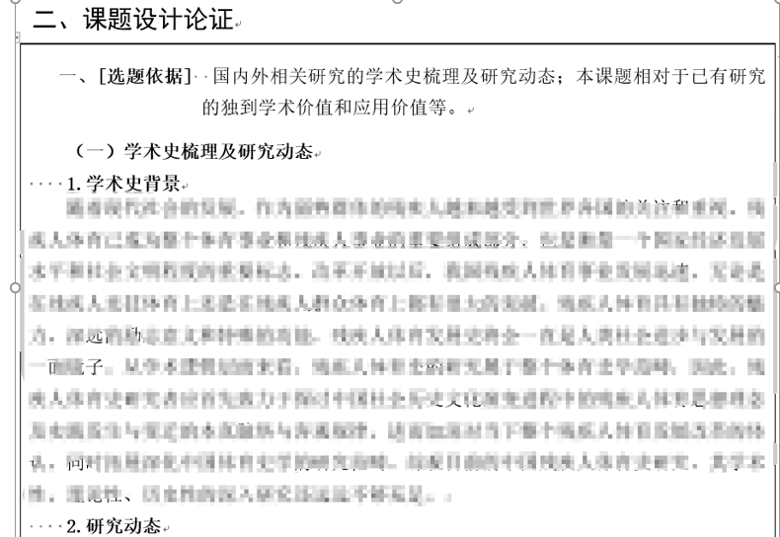

墙裂推一下：每个关键词，需要面面俱到（不可漏项），作为二级标题（一） （二） 展示

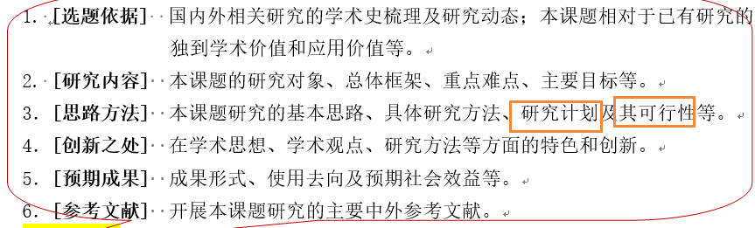

四、经费概算（注意单位：万元）
总额为总经费的70%，14万
 | 序号 | 经费开支科目 | 金额（万元） | 序号 | 经费开支科目 | 金额（万元）
直接  费用 | 1 | 资料费 | * | 5 | 专家咨询费 | 一般≤3
 | 2 | 数据采集费 | * | 6 | 劳务费 | 一般≤3
 | 3 | 会议费/差旅费/国际合作与交流费 | 不超过直接经费的20%，否则要附明细 | 7 | 印刷出版费 | ≤3（不能含有版面费）
 | 4 | 设备费 | 电脑不超过1台，笔记本≤0.7,台式机≤0.5 | 8 | 其他支出 | <0.5
间接费用 | 总经费的30%，6万元 |  |  | 合计 | 不要漏写此栏，填写20万元
年度经  费预算（直接经费部分的年度预算） | 年份 | 年 | 年 | 年 | 年 | 年
 | 金额（万元）
注：经费开支科目参见《国家社会科学基金项目资金管理办法》。
总额为直接经费数，总经费的70%，即14

没有的地方写0 （阿拉伯数字0）
申请经费20万元（直接经费14万+间接经费6万）
经费概算：（只对直接费用部分进行预算）
直接费用： 14万
间接费用：6万
年度经费预算就是直接费用部分的年度预算（也就是14万），研究期限是2年，所以应该是2020年和2021年，两年的预算之和是14.

活页部分：
1、整个活页部分不要出现“南京“、”江苏“等地域关键词。
2、前期相关研究成果只填成果名称、成果形式（如论文、专著、研究报告等）、作者排序、是否核心期刊等，不得填写作者姓名、单位、刊物或出版社名称、发表时间或刊期等。
示例：《中国残疾人指标体系的构建》(论文)，1/2，中文核心；
《残疾人残疾程度的影响》（1/1，CSSCI）
注：不得填写作者姓名、单位、刊物或出版社名称、发表时间或刊期等

3、申请人承担的已结项或在研项目、与本课题无关的成果等不能作为前期成果填写。申请人的前期成果不列入参考文献。
申请人承担的已结项或在研项目不能出现，项目的各种表述不要出现在活页中：形如“省教育规划项目1项，教育部1项”都不可以。（项目不属于研究成果）
4、本表须用A3纸双面印制中缝装订，一般为8个A4版面，《通讯评审意见表》作为第一页。正文请用合适字号行距排版，各级标题可用黑体字。
活页部分注意版面的控制，相关标号最好参照申请书的标号形式。

